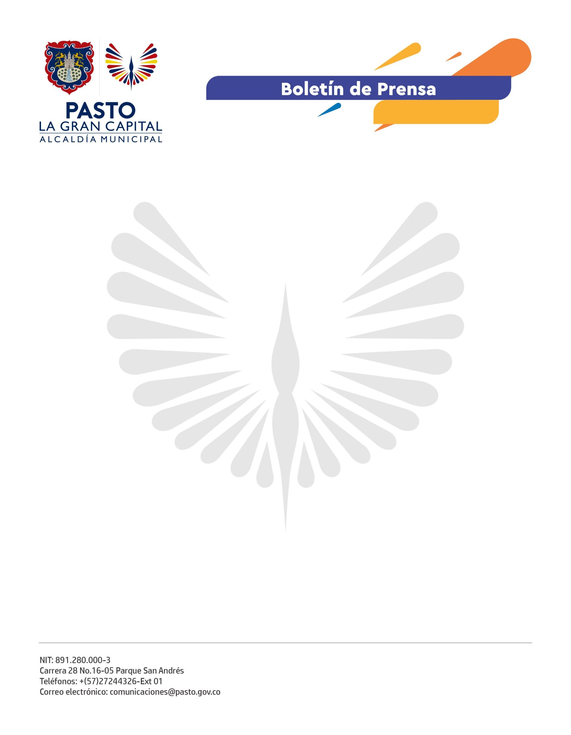
No. 068
10 de febrero de 2022

ALCALDÍA DE PASTO FORTALECE CONOCIMIENTOS SOBRE ASOCIATIVIDAD EN LA PRODUCCIÓN DE CUYES EN EL CORREGIMIENTO DE JAMONDINO
El propósito del Alcalde Germán Chamorro de la Rosa es brindarle a la comunidad de la zona rural herramientas para fortalecer el trabajo conjunto y así, mejorar su calidad de vida.
La Alcaldía de Pasto, a través de la Secretaría de Agricultura, desarrolló un taller de asociatividad con integrantes de la Asociación Andina de Cuyes del corregimiento de Jamondino, con el fin de contribuir a la reactivación económica del campo.
“Los talleres me han ayudado mucho con la crianza de mis cuyes, he aprendido muchas cosas para aumentar mi producción. Gracias a la Alcaldía que nos ha asesorado, las personas que pertenecemos a la Asociación tenemos nuevos conocimientos y los aplicamos con los cuyes”, dijo la presidenta de la Asociación Andina de Cuyes de Jamondino, Ana Mileidi Chalapud.
Debido a que estas asociaciones están conformadas, en su mayoría, por mujeres emprendedoras del sector rural, los talleres también cuentan con enfoque de género, con el objetivo de que la comunidad encuentre alternativas para la resolución de conflictos internos y, de esta manera, encamine sus esfuerzos a la producción.
“Con todas las capacitaciones que nos han dado desde la Alcaldía, hemos aprendido a mejorar la crianza de cuyes para beneficiarnos de su producción”, resaltó la integrante de la Asociación, Alba Dávila.
La Secretaría de Agricultura lidera estos espacios donde se promueve el intercambio de conocimientos asociativos que reactivan el campo, fortalecen el trabajo conjunto y mejoran la calidad de vida de los habitantes de 'La Gran Capital'.

